**HET INITIATIEF NEMEN**

**ERGENS MEE BEGINNEN, DE EERSTE STAP ZETTEN**

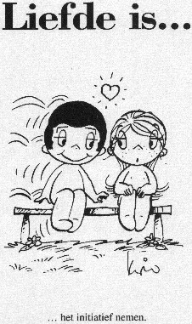

**De man neemt het initiatief om een eigen bedrijf op te zetten.**

**De Tweede Kamer nam het initiatief om de wet te wijzigen.**

**De leerlingen nemen het initiatief om beter te gaan samen werken.**

**De jongen nam het initiatief om het meisje verkering te vragen.**